Station 2

Arbeitshinweise: Video 2 verwenden
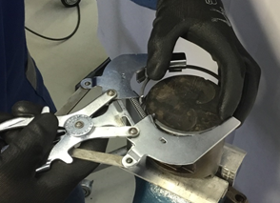
Das Auf- u. Abziehen der Kolbenringe erfolgt immer
mit einer Kolbenringzange. Unnötiges Auf- u. Abziehen
verursacht übermäßiges Spreizen, dies führt zu einer
bleibenden Verformung und damit zu einer geringeren
Abdichtung. Kolbenringe werden im Kolben eingebaut
geliefert. Sollen einzelne Kolbenringe eingesetzt werden,
so ist auf den richtigen Ringtyp zu achten und dass die
mit Top oder oben bezeichnete Ringflanke gegen den
Kolbenboden zeigt. Zusätzlich ist auf gleichmäßigen
Versatz der Kolbenringstöße zu achten.
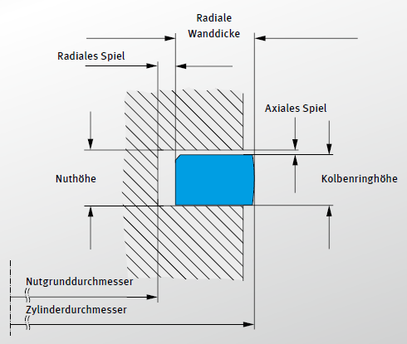

Höhenspiel /

Zur Messung des Höhenspiels
(axiales Spiel) müssen die Kolbenringe
zuvor ausgebaut und die Kolbenringnuten
gereinigt werden. Der Abstand zwischen
Kolbenringnut und Kolbenringflanke wird
als Höhenspiel bezeichnet. Das Höhenspiel
wird mit einer Fühlerlehre gemessen und
kann je nach der Größe des Kolbendurch-
Kolbenring-
flanken

messers 0,02 bis 0,04mm betragen.

Copyright © www.ms-motorservice.com

Ein zu großes Höhenspiel führt zum Pumpen und Verkanten des Kolbenrings in seiner Nut.
Dies führt zu Verbrennungsrückständen im Verbrennungsraum, sowie übermäßigem Verschleiß
an den Kolbenringlaufflächen und am Zylinder.

Arbeitsauftrag: 1.) Messen Sie das Höhenspiel des 1.Verdichtungsringes und halten
Sie das Messergebnis in mm fest.

Messergebnis: ______________

2.) Beurteilen Sie, ob der betreffende Verdichtungsring noch zu verwenden ist.

Ja Nein

Noch zu verwenden: Zutreffendes ankreuzen

Wichtig!!

Nutzen Sie zur erfolgreichen praktischen Umsetzung den Film Clip auf Ihrem Tablet: Kolbenringe Station 2
und einen geeigneten Kopfhörer.

